1. GSM模块发消息 sim900a UART通信 2条控制线
2. 录音模块 vs1053模块(WM8978) SPI通信 7条控制线
3. 超声波 HC-SR04模块 不需要通信 2条控制线
4. 无源蜂鸣器 美音蜂鸣器硬件电路 不需要通信 2条控制线
5. TF卡 SPI通信 4条控制线
6. 摄像头 ov2640 SCCB总线(IIC) 15条控制线
7. Mcu [STM32F407VET6](https://item.szlcsc.com/29482.html" \t "_blank" \o "STM32F407VET6)
8. WS2812b

红色是可以集成在板子上的(官方里都有)；黑色只能外接

[STM32F407VET6驱动OV2640的问题-OpenEdv-开源电子网](http://47.111.11.73/thread-108838-1-1.html)

[STM32驱动压电式蜂鸣器发出和弦音原理图加程序\_和旋音驱动程序-CSDN博客](https://blog.csdn.net/qq_15181569/article/details/109044065)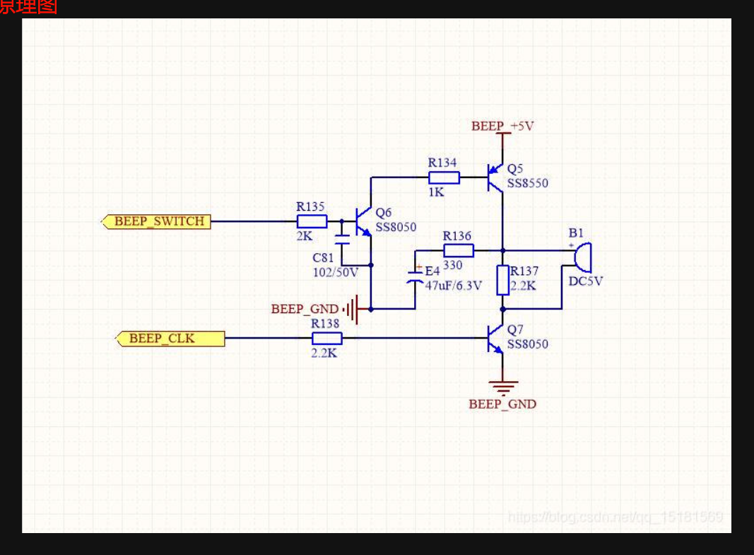

[课程设计（论文）-基于STM3 2的简易照相机设计 - 豆丁网Docin](https://www.docin.com/p-1646310648.html" \l ":~:text=%E5%9F%BA%E4%BA%8ESTM32%E5%8D%95,%E5%A4%96%E5%9B%B4%E8%BE%85%E5%8A%A9%E6%8E%A7%E5%88%B6..)